Урок математики в 6 классе по теме:

Умножение обыкновенных дробей (урок 1)

Учитель математики МОУ Маливской СОШ
Ерофеева Ю.В.

2011

Цели: вывести правило умножения дроби на натуральное число и правило умножения дроби на дробь.
Оборудование: презентация

Ход урока

I. Объяснение нового материала.
1. Повторить основное свойство дроби (Слайд № 1)
2. Разобрать решение задачи 1 (Слайд № 2)
3. Сформулировать правило умножения дроби на натуральное число. (Слайд №3)
4. Решить устно № 427 (а, д, е, ж, з)

№ 427
а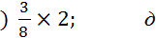)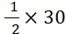; е)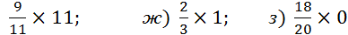

5. Разобрать решение задачи 2 (Слайд № 4)

Сформулировать правило умножения дроби на дробь (слайд № 5)

6. Решить устно № 433 (а, б, г, д, ж)

№ 433
а)

II. Закрепление изученного материала.
- Решить № 427 (б, в, г) с комментированием на месте

б) 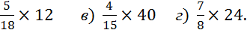

- Решить задачу №428 на доске и в тетрадях.

Решение.
Р = 4а; а =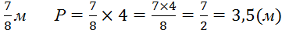
Ответ: 3,5м

- Решить № 431 на доске и в тетрадях (четыре человека решают у доски, а затем проверяется решение)

а)

- Решить № 433 (в, е, з, и, к)

в) 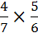 е)

- Решить задачу № 434 самостоятельно, повторив формулу площади квадрата.
S=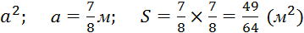
Ответ: 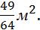

III. Повторение изученного материала.
- Вспомнить, что называется процентом.
- Решить № 467.
- Решить уравнение № 470
а) х - 6 = 1 б) 14 - у = 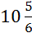
х = 1 + 6 = 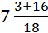 у = 14 - = 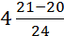
х = 8 у = 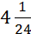

Ответ: х = 8 Ответ: у =

IV. Итог урока
- Прочитать по учебнику раздел «Говори правильно» на стр. 71

V. Домашнее задание
1. Выучить правила п. 13 (1; 2)
2. № 472 (ж, з, а, б)
3. № 474
4. № 478 (а, б).

